Atrévete: Desafío

(David Berrocal Fidalgo)

**Introducción 2**

**Selección de la noticia 2**

**Redacción de la noticia 2**

**Preparación y especificación del estilo deseado 4**

**Creación del avatar 6**

**Creación del audio 8**

**Animación del avatar 9**

**Edición del video 10**

**Obstáculos 10**

**Resultado 11**

**Reflexión 11**

**Bibliografía y Webgrafía 12**

[1]

# Introducción

En este proyecto conoceremos y aprenderemos a trabajar con los avances que suponen la transformación de los medios de comunicación y que surgen en este nuevo panorama digital.

Para ello, nuestro objetivo es elaborar un video corto donde un avatar presente una noticia de impacto para su audiencia, haciendo uso de diferentes herramientas de Inteligencia Artificial.

Este video lo plantearemos como parte de una web online dedicada a la divulgación e información sobre noticias relevantes del mundo del baloncesto.

# Selección de la noticia

La noticia seleccionada hablará sobre la final de la Supercopa Endesa 2024 disputada entre el Real Madrid y el Unicaja Málaga el 22/09/2024 en Murcia.

Esta noticia es considerada de interés ya que la Supercopa Endesa es una competición de alto nivel, que reúne a los mejores equipos de la liga ACB, dando lugar a grandes partidos y brindando un buen espectáculo. Además marca el inicio oficial de la temporada de baloncesto en España, generando expectativas y entusiasmo en todos los aficionados. También puede considerarse de impacto ya que fomenta el deporte, en concreto el baloncesto, y puede inspirar a muchos jóvenes para practicarlo.

Esta noticia ha sido encontrada originalmente en un artículo de la web “Gigantes”, una revista popularmente conocida entre los aficionados del baloncesto. Debido a su antigüedad y su renombre, es considerada una fuente fiable y veraz. Aún así, comprobaremos los detalles del artículo comparando principalmente con la fuente oficial, es decir, la web de la ACB que contiene una crónica y las estadísticas oficiales, además de otros artículos y crónicas de diferentes fuentes de renombre como “as” y “Marca”. Debido a todo esto y que se puede encontrar el partido online no consideraremos necesario el uso de diferentes herramientas de verificación como los sitios web de “fact-checking”.

# Redacción de la noticia

Para redactar la noticia adaptándose a las necesidades del video (formato, duración…) utilizaremos ChatGPT, una herramienta de I.A. diseñada para mantener conversaciones y responder preguntas usando técnicas de procesamiento de lenguaje natural.

Para facilitar el proceso, copiaremos el artículo de la web de Gigantes en un archivo de texto que le meteremos como input a ChatGPT junto a nuestras indicaciones.

Adelantandonos a la creación del video (que ha de tener una duración máxima de 1:30 min) y después de hacer varias pruebas con textos aleatorios en el conversor de texto a audio que comentaremos posteriormente, llegamos a la conclusión de que el guión que leerá el avatar ha de ser de unas 200 palabras para tener una duración correcta.

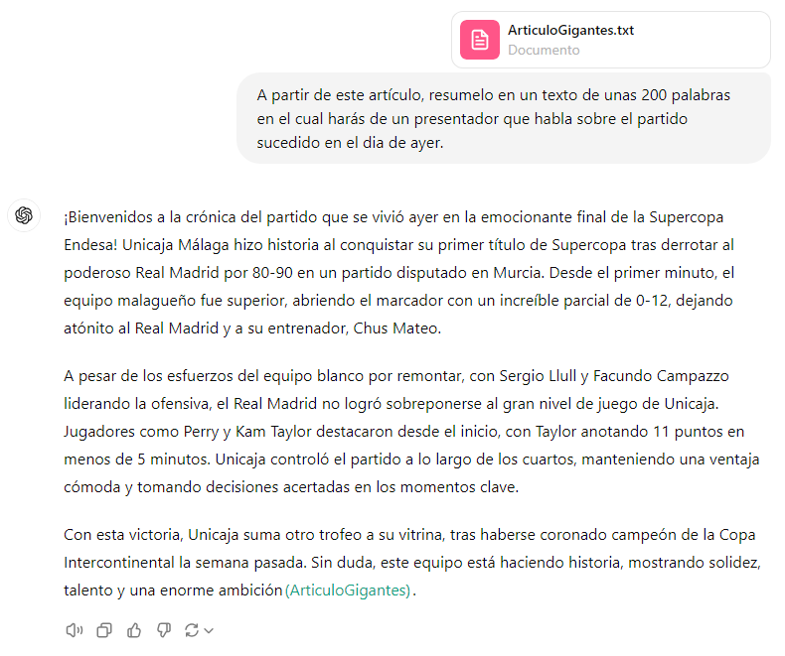

**Transcripción** (para posteriormente convertir a audio):

¡Bienvenidos a la crónica del partido que se vivió ayer en la emocionante final de la Supercopa Endesa! Unicaja Málaga hizo historia al conquistar su primer título de Supercopa tras derrotar al poderoso Real Madrid por 80-90 en un partido disputado en Murcia. Desde el primer minuto, el equipo malagueño fue superior, abriendo el marcador con un increíble parcial de 0-12, dejando atónito al Real Madrid y a su entrenador, Chus Mateo.

A pesar de los esfuerzos del equipo blanco por remontar, con Sergio Llull y Facundo Campazzo liderando la ofensiva, el Real Madrid no logró sobreponerse al gran nivel de juego de Unicaja. Jugadores como Perry y Kam Taylor destacaron desde el inicio, con Taylor anotando 11 puntos en menos de 5 minutos. Unicaja controló el partido a lo largo de los cuartos, manteniendo una ventaja cómoda y tomando decisiones acertadas en los momentos clave.

Con esta victoria, Unicaja suma otro trofeo a su vitrina, tras haberse coronado campeón de la Copa Intercontinental la semana pasada. Sin duda, este equipo está haciendo historia, mostrando solidez, talento y una enorme ambición.

# Preparación y especificación del estilo deseado

Para planificar los siguientes pasos y especificar el estilo que debería llevar el proyecto de elaboración del video le haremos a ChatGPT unas preguntas sobre puntos interesantes a tener en cuenta.

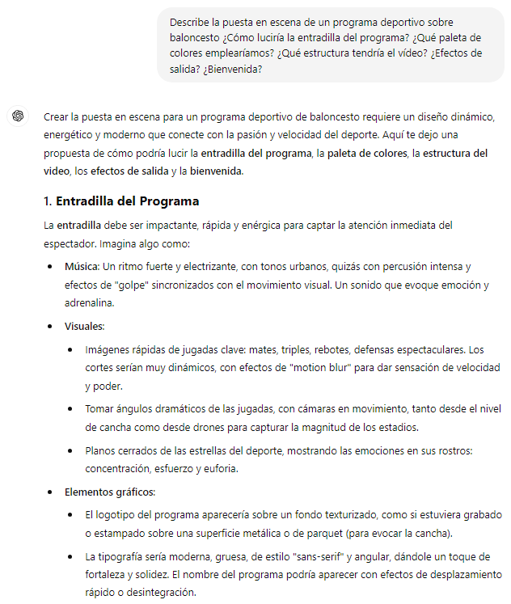

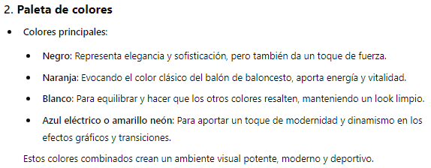

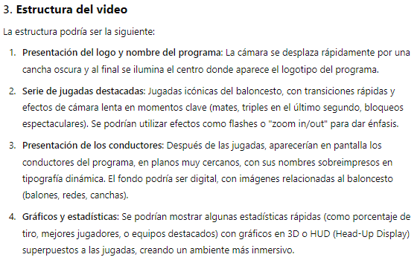

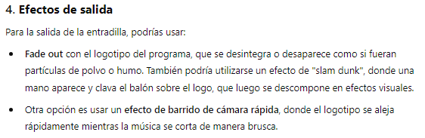

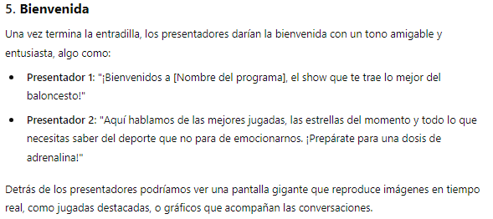

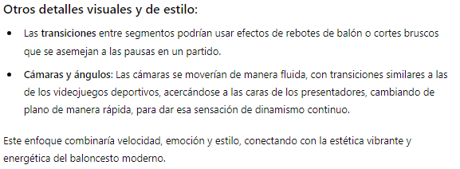

# Creación del avatar

Siguiendo los consejos de ChatGPT sobre el estilo que debería seguir, nos adentraremos en la web de “Lexica.art“, una herramienta que permite generar imágenes fotorrealistas a partir de palabras o frases y guarda un registro de las imágenes creadas por otros usuarios juntos con los prompts usados para generarlas. En esta web buscaremos una imagen de un presentador que se ajuste mínimamente a lo descrito anteriormente.

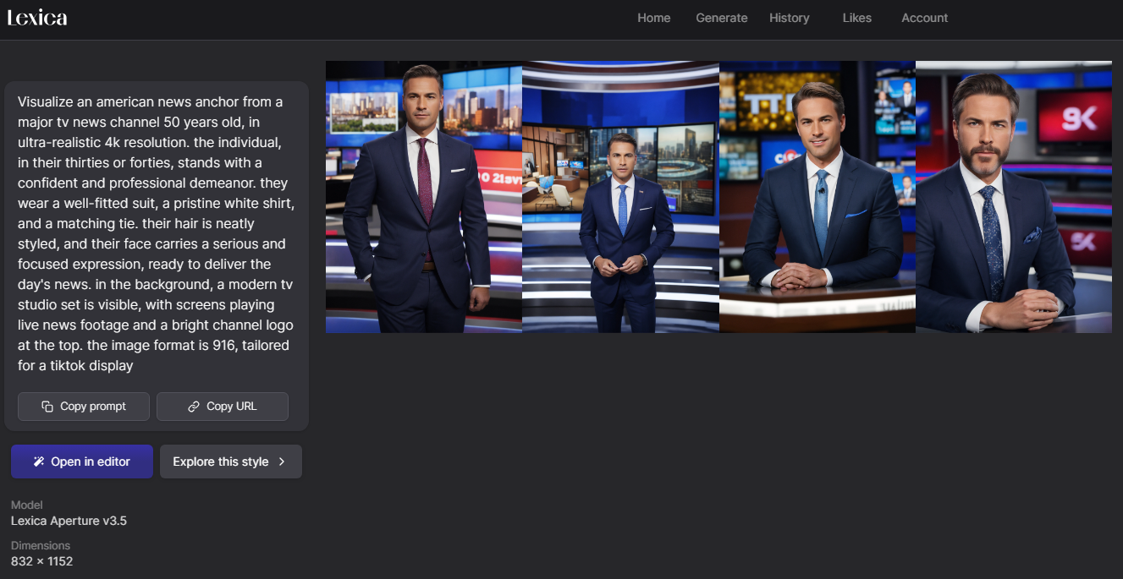

Una vez encontrado un estilo adecuado, copiamos el prompt utilizado para crear esas imágenes y modifico algunos detalles para adaptarlo a mis necesidades:

*Create an image of an American news anchor from a major television news channel, in ultra-realistic 4K resolution. The individual, in his thirties or forties, is standing with a confident and professional demeanor next to a large screen. He is wearing a well-fitting suit, a crisp white shirt, and a matching tie. His hair is neatly combed and his face has a serious, focused expression, ready to deliver the news of the day. In the background, a modern television studio is visible.*

Este prompt lo usaremos para generar diferentes imágenes usando “Dall·e3” a través de Microsoft Copilot. De las 4 imágenes que genera escogemos esta ya que se podría considerar bastante realista y procedemos a eliminar el fondo con un editor de imágenes para facilitar posteriormente la edición del video.

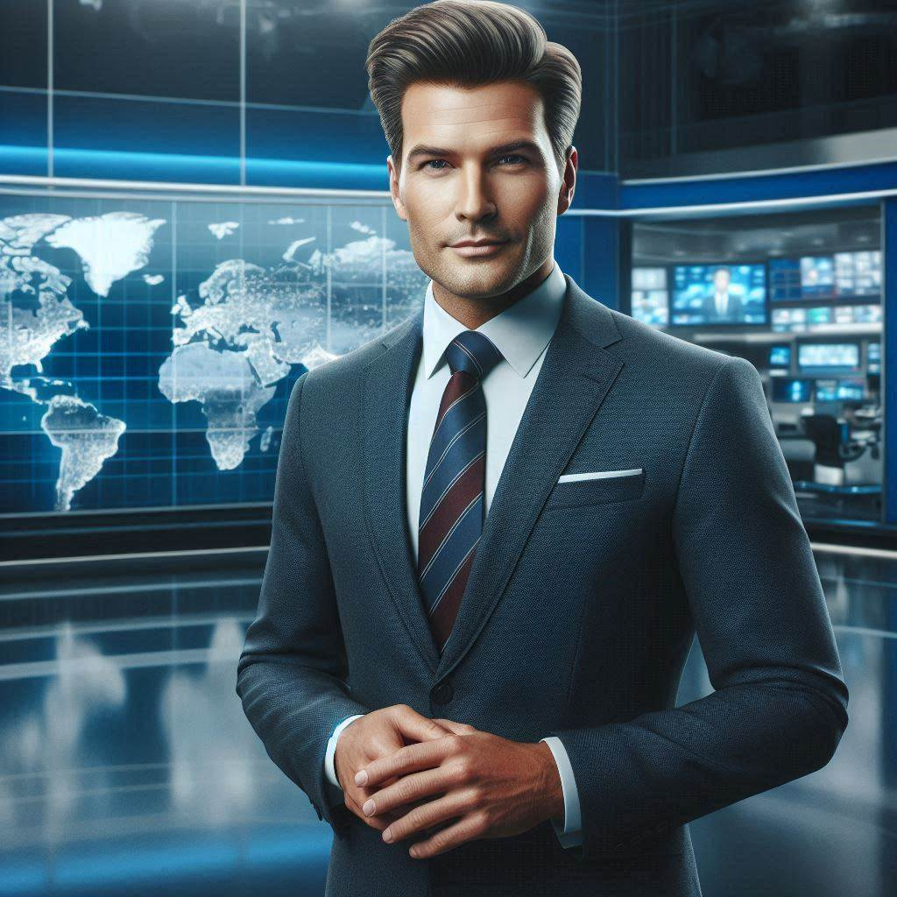

También usaremos esta herramienta para crear una imagen de fondo para el programa que esté relacionada con el baloncesto. Para ello usaremos el siguiente prompt:

*Create an image of an empty basketball court at night. The court is made of wooden planks and is lit up with bright lights. The background is blurred, but it appears to be an indoor stadium with rows of empty seats. In the center of the image, there is a basketball hoop and a scoreboard. The image is taken from a low angle, looking down on the court. The lighting is soft and warm, creating a peaceful atmosphere.*

Y de los resultados generados escogeremos la siguiente imagen:



# Creación del audio

Continuamos con la conversión del texto generado por ChatGPT a audio. Para ello usaremos la herramienta de “TTSMaker”.

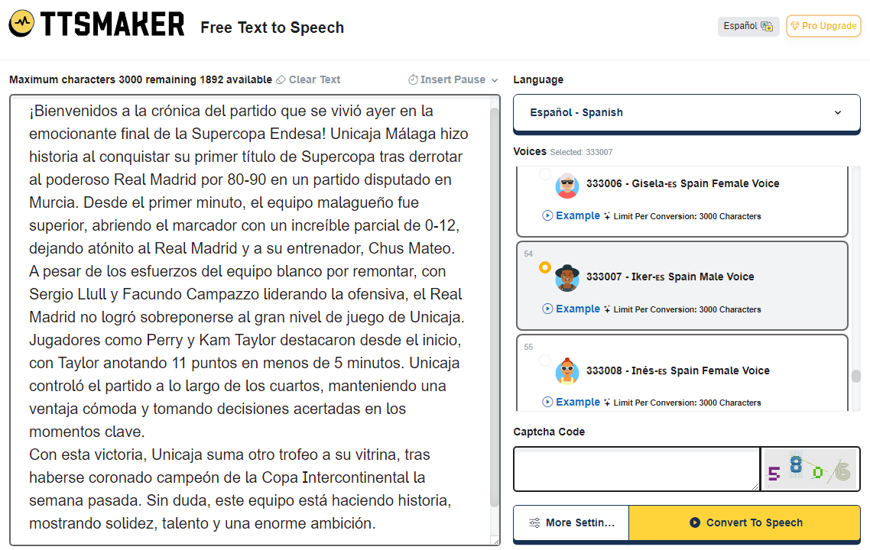

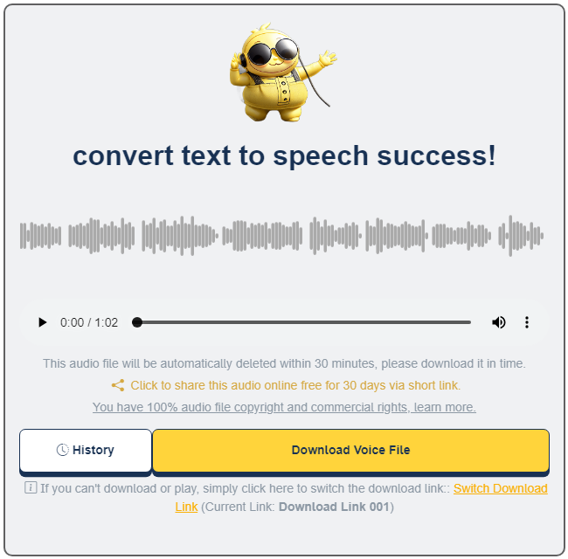

# Animación del avatar

Una vez conseguido todo lo necesario, nuestro avatar, el archivo de audio con la noticia y el fondo, llega el momento de combinarlo para generar una primera versión del video. Para esto usaremos la herramienta de “D-ID”.

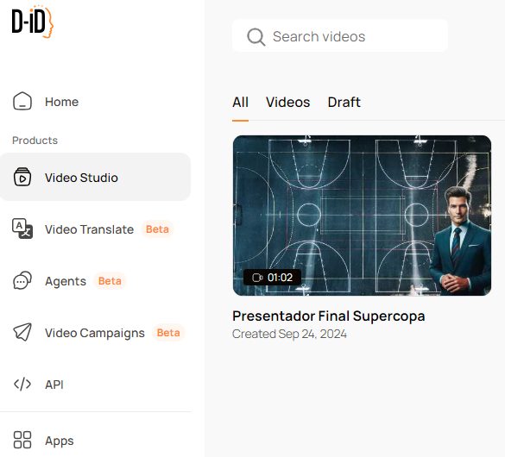

Cabe comentar que el fondo mostrado en la previsualización del video no corresponde con el seleccionado, pero no hay ningún problema porque en la descarga todo está correcto.

# Edición del video

Para comenzar buscaremos una introducción en “Envato”, una web con videos que se pueden usar como plantillas en After Effects. Una vez encontrado un video que parece adecuado, lo descargaremos y lo editaremos usando el editor de video “Davinci Resolve” para cambiar el color a un tono parecido a la paleta usada en el video.

Mientras el presentador lee el guión se mostrarán algunos momentos importantes del partido en parte de la pantalla para dar dinamismo al video. Para esto usaremos el video con el resumen oficial del partido subido a YouTube por la ACB.

En la edición final del video (también usando “Davinci Resolve”) juntamos la introducción con el video generado, le pondremos por encima los momentos importantes y le añadiremos algunos textos informativos. Además le añadiremos créditos con el nombre del proyecto y del autor.

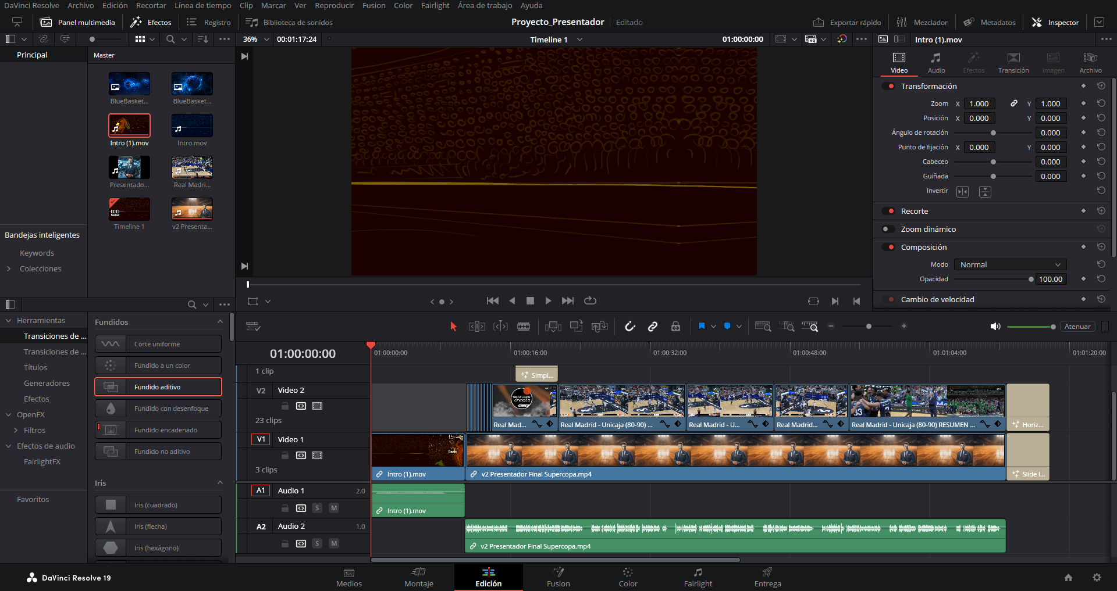

# Obstáculos

A continuación comentaré algunos obstáculos que me he encontrado en la realización del proyecto, los cuales no he considerado necesario describir en el proceso de desarrollo del proyecto para no sobrecargar la redacción.

Para comenzar, un problema que tuve fué que el texto no era lo suficientemente largo para durar aproximadamente 1 minuto al convertirlo de texto a audio. Este problema fué solucionado probando con diferentes textos de diferentes tamaños para comprobar cuál era el más adecuado. Una vez corroborado que necesitaba un texto de unas 200 palabras, le ordené definitivamente a ChatGPT que me lo redactara.

Seguidamente, un obstáculo relativamente grande que he encontrado ha sido que con el fondo del avatar generado por Copilot, era muy difícil de conjuntar con cualquier fondo encontrado para el video y también encontré complicado insertar los mejores momentos del partido sin que quedara demasiado forzado. Para solucionar esto le quité el fondo a la imagen usando un editor de fotos y volví a generar una imagen con Inteligencia Artificial para crear un fondo de un pabellón de baloncesto. Gracias a esto conseguí una buena mimetización de todos los elementos al juntarlos en la herramienta de D-ID y conseguí un espacio para reproducir los mejores momentos del partido.

Finalmente un pequeño obstáculo ha sido seleccionar el editor de video, ya que nunca antes había usado uno. Para esto me gustaría dar las grácias a mi amigo Óscar que me sugirió este editor gratuito y me enseñó las herramientas básicas para poder llevar a cabo mi proyecto.

# Resultado

Considero que en conjunto ha resultado un video de buena calidad dada mi poca experiencia en este sector de la comunicación y manejando algunas de las herramientas.

Como propuesta de mejora considero que se podría proporcionar a ChatGPT más información de la noticia seleccionada para que tenga más contexto y contenido entre el que elegir y también concretar más las pautas para generar el texto teniendo en cuenta la edición final del video. También considero que una mayor experiencia en el editor podría evocar en un mejor trabajo, pero como he dicho, dada a mi poca experiencia, lo considero una buena oportunidad de mejora.

También me gustaría remarcar algunos puntos de mejora que, desgraciadamente, escapan de mi control como la generación del avatar, ya que en algunos puntos resulta algo evidente que ha sido generado mediante inteligencia artificial o también la sincronización de los labios en el video, que es bastante pobre.

# Reflexión

Después de realizar este proyecto, considero que el uso de herramientas de Inteligencia Artificial en medios de comunicación pueden ser de gran ayuda para agilizar procesos y poder llegar a un rango mayor de público al que no se podría llegar mediante medios tradicionales.

Aún así el uso de estas herramientas debe ser revisado minuciosamente por las personas ya que todavía tiene muchos aspectos en los que debe mejorar y puede generar contenido erróneo que puede conllevar un mal uso de estas. Esto también quiere decir que el uso de estas herramientas no debería sustituir nunca a las personas en el mundo de la comunicación, sino que debe ser utilizada por estas como un tipo de refuerzo para facilitar ciertos procesos que, de otra forma, conllevarían una gran inversión del tiempo.

# Bibliografía y Webgrafía

ACB. (2024). *ACB.COM*. ACB.COM. Retrieved September 23, 2024, from https://www.acb.com/calendario/index/temporada_id/2024/edicion_id/976

ACB. (2024, 9 22). *Real Madrid - Unicaja (80-90) RESUMEN | Supercopa Endesa 2024* [Resumen de la final de la Supercopa Endesa Murcia 2024 entre el Real Madrid y el Unicaja Málaga] [YouTube]. Real Madrid - Unicaja (80-90) RESUMEN | Supercopa Endesa 2024. Retrieved 9 23, 2024, from https://www.youtube.com/watch?v=atRves4B97o&ab_channel=ACB

ACB. (2024, 9 22). *Unicaja frena al Madrid y conquista en Murcia su primera Supercopa (80-90)*. R.Madrid-Unicaja (80-90). Retrieved 9 23, 24, from https://www.acb.com/articulo/ver/479156-unicaja-frena-al-madrid-y-conquista-en-murcia-su-primera-supercopa-8090.html

Adobe. (n.d.). *Adobe After Effects | Programa de edición y animación en vídeo*. Adobe. Retrieved September 24, 2024, from https://www.adobe.com/es/products/aftereffects.html

BlackmagicDesign. (n.d.). *DaVinci Resolve 19*. Blackmagic Design. Retrieved September 24, 2024, from https://www.blackmagicdesign.com/es/products/davinciresolve

D-ID. (n.d.). *D-ID*. D-ID | The #1 Choice for AI Generated Video Creation Platform. Retrieved September 23, 2024, from https://www.d-id.com/

Envato Trademarks. (n.d.). *Envato*. Animación de introducción al baloncesto. Retrieved 9 24, 2024, from https://elements.envato.com/es/basketball-intro-animation-VBPGLR4

Freepik. (n.d.). *Freepik*. Freepik | Diseña mejor y más rápido. Retrieved September 24, 2024, from https://www.freepik.es/

*Lexica.art*. (n.d.). Lexica.art. Retrieved September 23, 2024, from https://lexica.art/

Maestre, M. (2024, 9 22). Real Madrid - Unicaja: resumen y resultado, SuperCopa ACB (80-90). *as*. https://as.com/baloncesto/acb/real-madrid-unicaja-en-directo-final-supercopa-de-espana-de-baloncesto-2024-hoy-en-vivo-n/

Microsoft Copilot. (24, 9 23). *Conversación con Copilot*. Copilot. Retrieved 9 23, 24, from https://sl.bing.net/OhFGRIZ8Vg

OpenAI. (2022, 11 30). *ChatGPT*. ChatGPT. Retrieved September 23, 2024, from https://chatgpt.com/

Quiroga, J. (2024, 9 23). Real Madrid - Unicaja Málaga: resumen, resultado y estadísticas de la Supercopa de baloncesto. *Marca*. https://www.marca.com/baloncesto/supercopa/real-madrid-unicaja/2024/09/22/02_0208_20240922_6210_6203-directo.html

RTVE, Proyecto Haz. (n.d.). *Haz – RTVE*. Haz – RTVE Instituto – Hub de formación en contenidos digitales avanzados. Retrieved September 23, 2024, from https://haz.institutortve.com/

Sardinero, D. (24, 9 22). Unicaja vence al Real Madrid y conquista la primera Supercopa Endesa de su historia. *Gigantes*. https://www.gigantes.com/liga-endesa/real-madrid-unicaja-resultado-resumen-cronica-supercopa/

TTSMaker. (n.d.). *TTSMaker*. TTSMaker: Free Text to Speech Online. Retrieved September 23, 2024, from https://ttsmaker.com/

*Visualize an american news anchor from a major TV news channel 50 years old, in ultra-realistic 4K resolution. The individual, in their thir...* (n.d.). Lexica. Retrieved September 23, 2024, from https://lexica.art/prompt/5b703eec-d97d-4882-ba7f-6984c2a88a80

Y2mate. (n.d.). *Y2mate*. Y2mate - YouTube Video Downloader. Retrieved 9 24, 2024, from https://y2mate.tube/convert/?videoId=atRves4B97o

1. Imagen generada por IA utilizando DALL·E 3.